Interview avec Youssoupha – rappeur français
Youssoupha Makibi est un rappeur français. Il est né au Congo : son père était musicien. Il est arrivé en France à l’âge de dix ans. Il a obtenu son baccalauréat (ses examens scolaires) avec de très bonnes notes. Ensuite, il a créé son premier groupe de musique qui s’appelait Frères Lumières. En 2009, son troisième album (un album en solo) a connu un grand succès et il a reçu un disque de platine. Nous sommes allés chez Yousssoupha pour en découvrir plus sur sa vie intéressante.
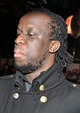
Bon, nous allons commencer. Youssoupha, comment vous présentez vos œuvres ?  Je n’ai pas un grand budget marketing. Je vais donc lancer mon album en février dans une exposition photo avec mon ami qui s’appelle Fifou. Il est photographe et il est une célébrité très connue.  Et quand vous voulez créer un rap, comment vous trouvez votre inspiration? Ou c’est du pur génie ? | Où est le Congo ? Voici l’Afrique :  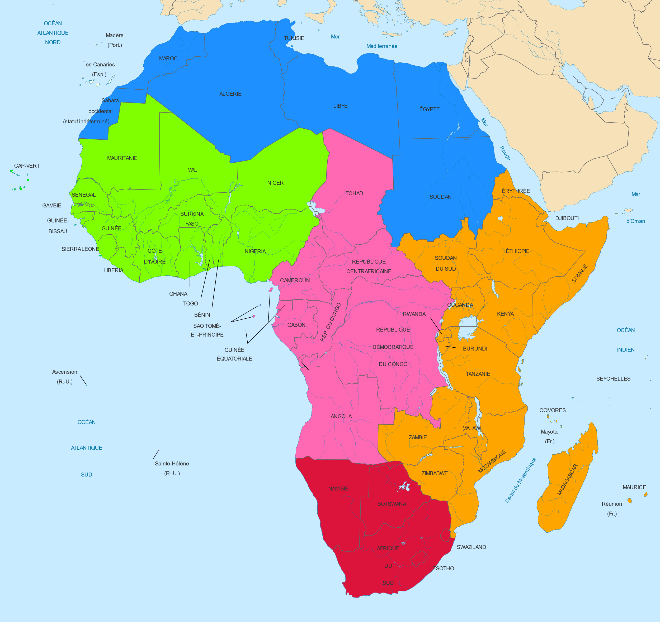
Je n’écris pas du rap juste pour le plaisir !
Vous voyez, je veux être le meilleur rappeur français… ou même du monde ! Faire de la musique, je kiffe ça.
Une vue de la banlieue Clichy-sous-Bois, à Paris  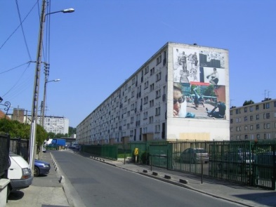 | Vous écrivez sur quels sujets ? Vous dites que vous êtes inquiet. Pourquoi ?  La pauvreté et la justice sociale m’intéressent. Je suis en faveur d’un message non-violent. Je m’oppose au racisme, à la division et à l’inégalité.

Tu t’intéresses à Youssoupha? Tu peux écouter sa musique en cliquant ici : https://www.youtube.com/watch?v=HaXfvrFI4Mk (le clip officiel de son single récent, ‘Entourage’)
Interview avec Youssoupha – rappeur français
Can you answer these questions?
- What is the name of the rapper being interviewed?

- Where was he born?

- At what age did he arrive in France?

- What is his friend the photographer called?

- What is a main message of his rap?

- Can you name two things that he is opposed to?

Can you find the French words for…?
- his Dad was a musician ____________________________

- a marketing budget ____________________________

- album ____________________________

- single ____________________________

- social justice __________________________

For an extra challenge:
- Do you think that Youssoupha is an “unusual” rapper? Why or why not?

- Does the photo of Clichy-sous-Bois, in Paris, tell you anything about the place and what life is like there?

- Youssoupha says he raps about social issues. Do you think rap can make a difference?

- Watch the video clip. What do you think of the song?
Photos from top :https://fr.m.wikipedia.org/wiki/Fichier:Youssoupha_NRJ_Music_Awards_2013.jpg by Georges Biard, licensed under CC BY-SA 3.0 Régions d’Afrique selon l’ONU by SyntaxTerror is licensed under CC BY-SA 4.0 Clichy sous Bois Chemin des Postes by Maryanna is licensed under CC BY-SA 3.0

